家庭調査票Ⅱ（自宅確認票）
仙台市立金剛沢小学校
児童氏名（ ）

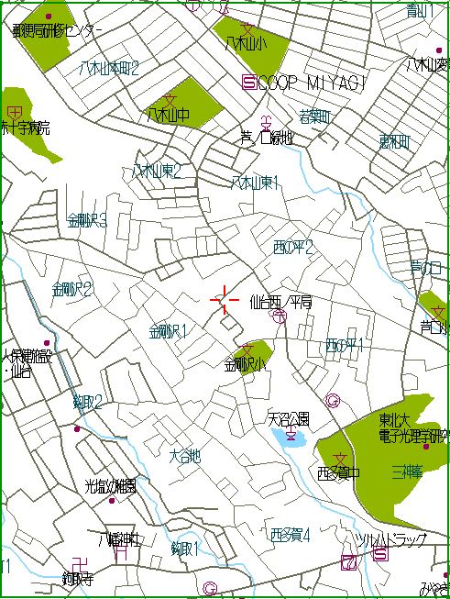
右の地図に自宅の大まかな位
置を赤い・（点）で示し、学校
までの経路を赤線で書き込ん
でください。

○通学時間

徒歩 約 分
◆自宅付近の略図と主な目印などをご記入ください。
○学校における緊急時の連絡事務、生活指導などに利用します。

